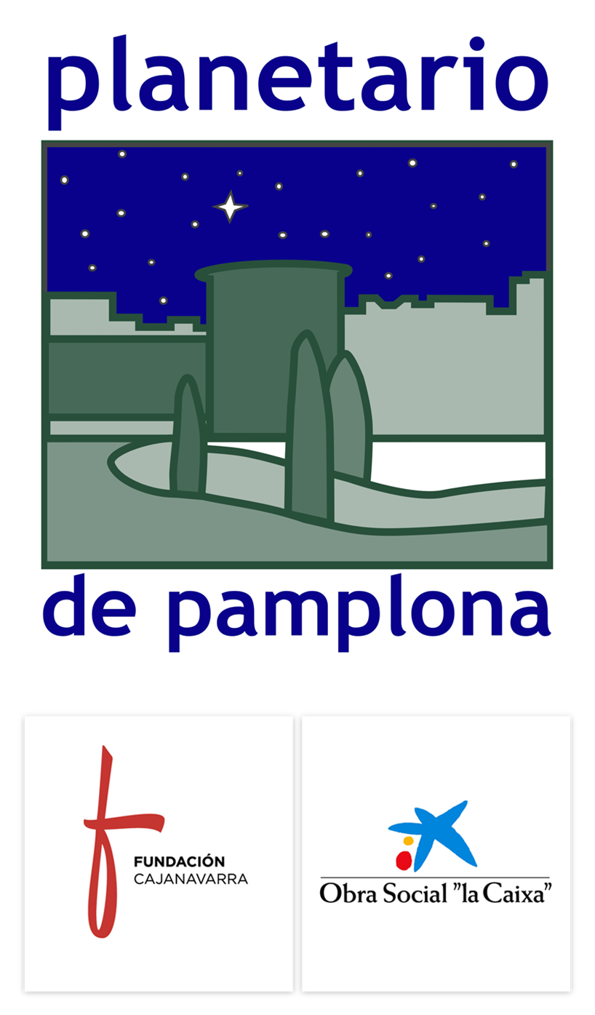
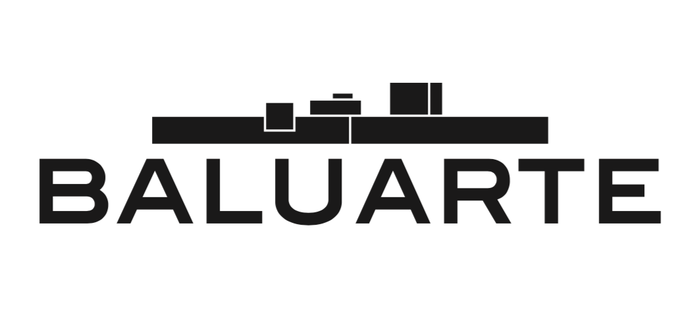
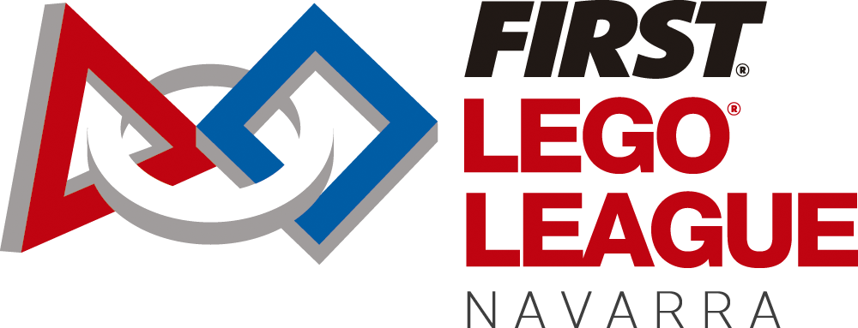

NOTA DE PRENSA
El equipo FSINGENIUM Team de Navarra ha sido el ganador del Global Innovation Award entre 32.000 equipos de 90 países
El equipo navarro ha obtenido un premio para implementar su Proyecto Científico HYDROBALL, una bola que optimiza el uso del agua para el riego de los cultivos en agricultura.

Pamplona, 22 de junio de 2018. El equipo FSINGENIUM TEAM, participante de FIRST LEGO League Navarra, ha resultado ganador del Global Innovation Award celebrado esta semana en San José (California, Estados Unidos). El Global Innovation Award es un premio internacional cuyo objetivo es ayudar a jóvenes de 9 a 16 años a profundizar en el desarrollo de sus Proyectos Científicos diseñados para solucionar problemas reales del mundo del agua.

De un total de 32.000 equipos FIRST LEGO League de todo el mundo, se nominaron 200 equipos, de los que solo 20 fueron los seleccionados para viajar a California a defender sus soluciones innovadoras. De entre estos, se encuentran dos equipos españoles: el equipo de FLL Navarra FSINGENIUM Team y el equipo de FLL Girona FEDAC MIX Wolvineers. Ambos han tenido la oportunidad de viajar hasta California donde han podido explicar con todo tipo de detalles el problema que detectaron, el desarrollo de su solución innovadora y cómo la implementarían aportando estudios de mercado y datos como la inversión o los costes de producción.

El equipo FSINGENIUM TEAM ha obtenido el Primer Premio con su Proyecto Científico, HYDROBALL, que apuesta por optimizar los recursos hídricos, en concreto, la gestión del agua en la agricultura. Su solución es la Hidrobola, una bola que mide con precisión el agua disponible para el cultivo, permitiendo así optimizar el uso del agua para el riego. Para desarrollar esta Hidrobola realizaron moldes de escayola para esculpir las bolas y soldaron un sensor interno, además de colocar otro externo. Pusieron en marcha el experimento en 6 macetas con tierra y en condiciones diferentes, registrando los datos de su evolución en sus smartphones. Con esta solución innovadora se les ha otorgado un premio de 20.000$, que se les ha entregado en el emblemático Silicon Valley y que deberá ser invertido en el desarrollo del proyecto premiado o bien en la participación en siguientes ediciones de FIRST LEGO League.

Este premio es el mejor reconocimiento al trabajo realizado por el equipo FSINGENIUM Team durante toda la temporada poniendo en valor no solo su proyecto científico y solución innovadora, sino también los valores humanos y de equipo demostrados durante el proceso. Además, el premio es el mejor estímulo para todas las chicas y chicos participantes en FIRST LEGO League España que se han visto altamente representados ante el mundo por sus compañeros de FSINGENIUM TEAM y FLL Girona FEDAC MIX Wolvineers en California.

En FIRST LEGO League el proceso es mucho más importante que el resultado. Se basa en qué hacen los equipos (Proyecto Científico y Juego del Robot) y en cómo lo hacen (Valores FIRST LEGO League). Lo esencial es que cada participante descubre y aprende mediante la experiencia. Por ello, FIRST LEGO League es ¡mucho más que robots!

Cada temporada FIRST LEGO League propone la temática del desafío que responde siempre a un problema de la actualidad. En esta 12ª edición de FIRST LEGO League, 15.000 jóvenes españoles se han sumergido en el mundo de la gestión del agua con el Desafío HYDRO DYNAMICS explorando dónde y cómo encontrarla, cómo transportarla, cómo hacer uso y cómo gestionarla. En la 10ª edición de FIRST LEGO League Navarra 28 equipos participaron en el desafío. En el marco de esta temática, Aquarbe (Grupo Suez) y Fundación Aquae han querido sumarse como colaboradores temáticos de esta gran aventura de ciencia y tecnología para jóvenes en España.

Programa internacional STEM
FIRST LEGO League es un programa internacional, actualmente implantado en más de 90 países, que tiene como propósito despertar las vocaciones científicas y tecnológicas de más de 365.000 jóvenes de todo el mundo, a través de experiencias de aprendizaje muy emocionantes que fomentan la innovación, la creatividad, el trabajo en equipo, la comunicación y la resolución de problemas.

En esta 12ª edición de FIRST LEGO League, se han celebrado 33 torneos clasificatorios organizados en 25 ciudades de España con la colaboración del 20% del sistema universitario y 2.700 personas voluntarias que han hecho posible esta fantástica aventura de fomento de las vocaciones científicas y tecnológicas entre la juventud.

El objetivo de FIRST LEGO League es fomentar las vocaciones STEM entre peques, adolescentes y jóvenes. En este sentido, este programa se enmarca dentro de la educación STEM, una tendencia educativa que en los últimos años se está impulsando en muchos centros educativos del mundo para mejorar los resultados del alumnado en disciplinas relacionadas con la Ciencia y la Tecnología.

En FIRST LEGO League investigan y resuelven los mismos desafíos que las científicas y los científicos de hoy; diseñan, construyen, prueban y programan robots; presentan un proyecto científico y aplican conceptos de matemáticas y ciencias en la vida real. Además, desarrollan las habilidades y competencias del siglo XXI como el trabajo en equipo, la resolución de problemas y la comunicación.

10 años de FIRST LEGO League Navarra
El socio FIRST LEGO League en Navarra es NICDO, Empresa Pública del Gobierno de Navarra y gestora, entre otras infraestructuras, del Planetario de Pamplona y del Auditorio Baluarte, organizadoras del torneo y del programa educativo. Esta temporada ha sido la 10ª edición del programa educativo en la comunidad y cuenta con el impulso del Departamento de Industria del Gobierno de Navarra, Ecoembes, la empresa pública Nasertic, la Mancomunidad de la Comarca de Pamplona y la colaboración de Acciona, Ausolan, CEE Isterria, Club de Amigos de la Ciencia, Iberdrola, Reyno Gourmet, NILSA y UPNA. A nivel nacional se cuenta con el colaborador temático Fundación Aquae y Aquarbe, los aliados estratégicos Lego Education Robotix y Fundación Princesa de Girona, así como la organización de Fundación Scientia.

FIRST LEGO League Navarra es una actividad Planeta STEM.

Más información
info@pamplonetario.org
dirtec@pamplonetario.org

Planetario de Pamplona FLL Navarra
www.pamplonetario.org www.fllnavarra.com
948 26 26 28 info@fllanavarra.com
@pamplonetario @FLLNavarra
facebook.com/pamplonetario facebook.com/FLLNavarra

